

NOMBRE:HERMELINDA MELISSA PÉREZ SOTO

ÁREA: COMPUTACIÓN

SECCIÓN: A CLAVE: 16

DOCENTE: YÉSSICA YARITZA MARROQUÍN ARGUETA

ESTABLECIMIENTO: IPRAM

TABLA # 1
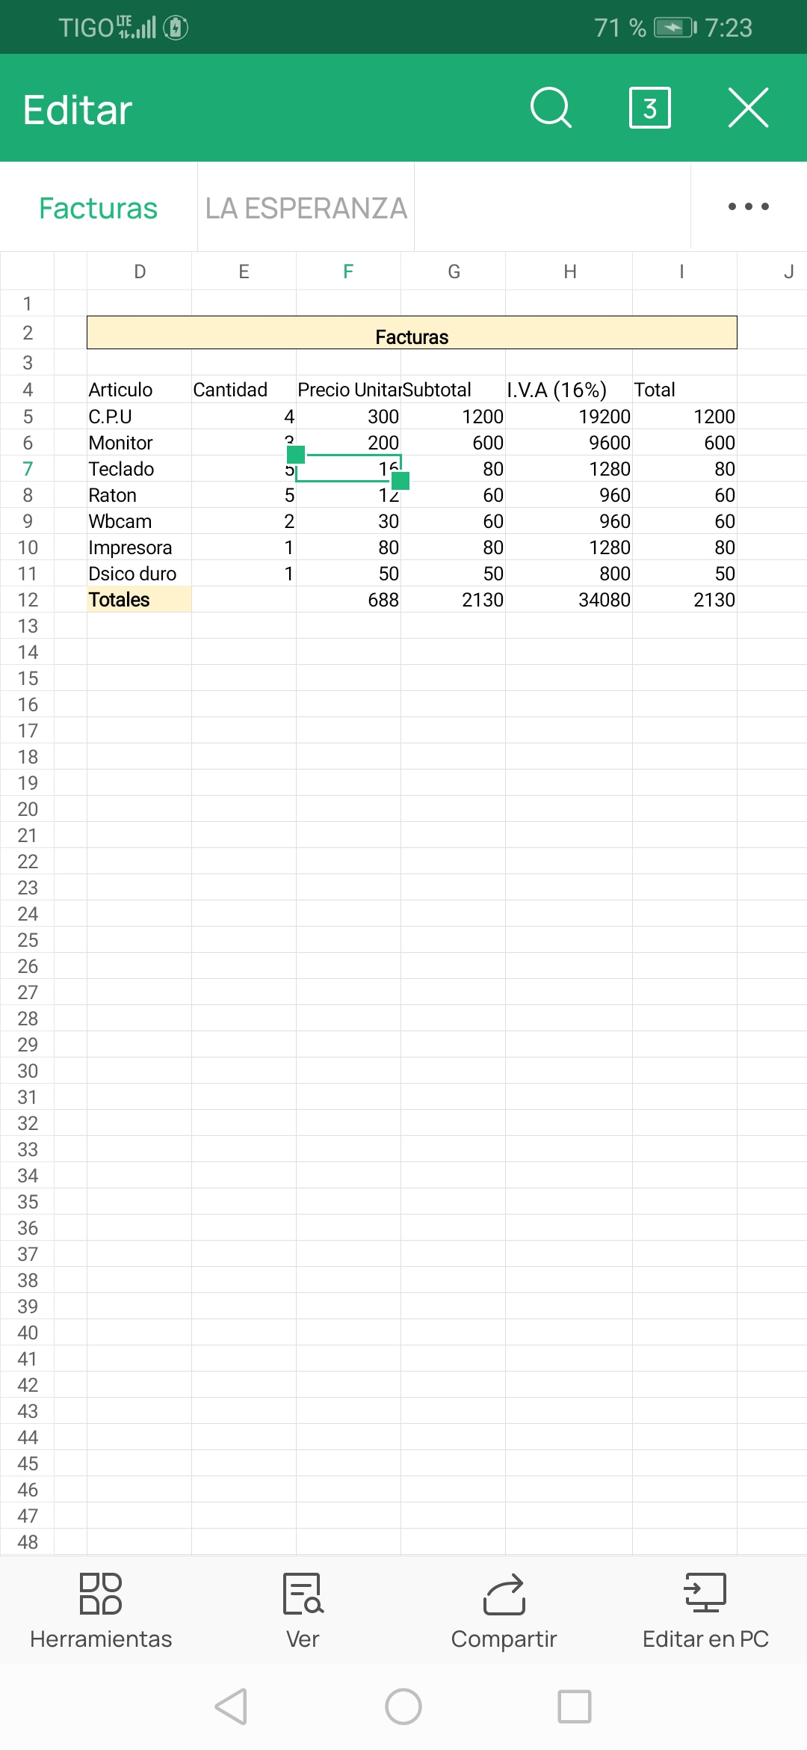

TABLA # 2
